Kulturní komise Obce Seninka
Vás zve na tradiční vystoupení
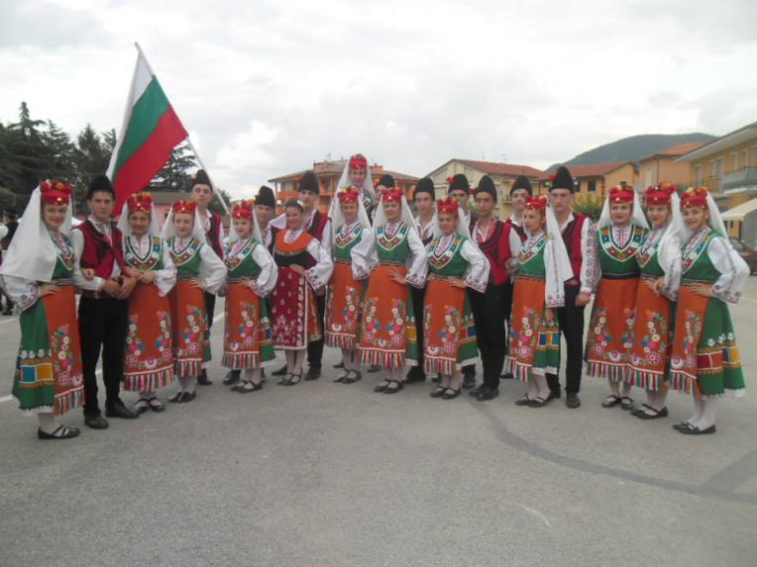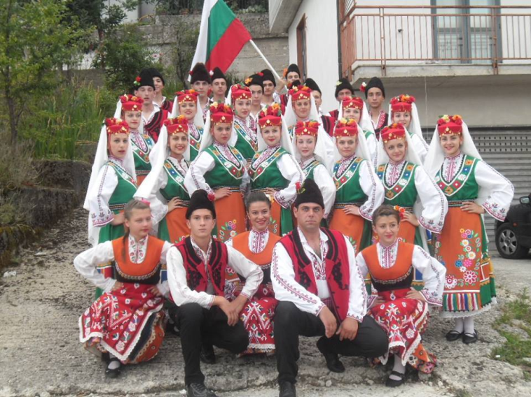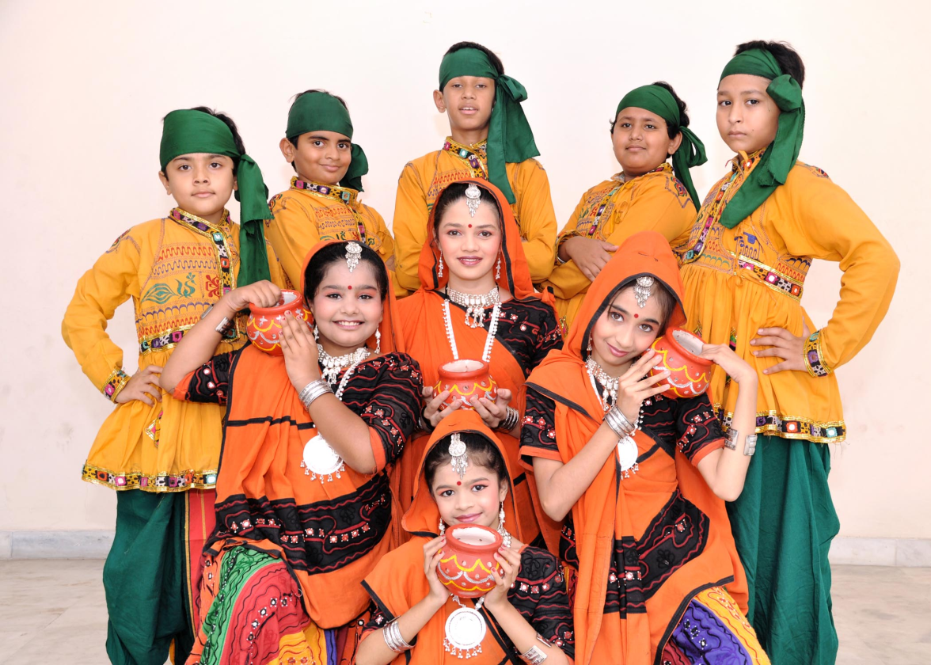
FOLKLORNÍCH SOUBORŮ
v rámci Liptálských slavností, tentokrát z BULHARSKA A INDIE
v pátek dne 21.8.2015 v 17:00 hodin u kulturního domu v Senince.
Předpokládáme, že nás navštíví asi 55 učinkujících.
Doufáme, že i vy se v hojném počtu zúčastníte.
Vstupné dobrovolné.

